知识库文档：Recurring编辑时候空白一片

本文档包含 5 个问答对，来源于原始文档的处理和整理。

## Q1: 相关问题

**A:** 文档来源：Recurring编辑时候空白一片  
  
情况截图

*关键词:* 情况截图

──────────────────────────────────────────────────

## Q2: 先将隐私设置全部关闭

**A:** 文档来源：Recurring编辑时候空白一片  
  
更改时间区域为英文英国

*关键词:* 更改时间区域为英文英国

──────────────────────────────────────────────────

## Q3: Recurring编辑时候空白一片中的图片1

**A:** 这是来自文档《Recurring编辑时候空白一片》的第1张图片。

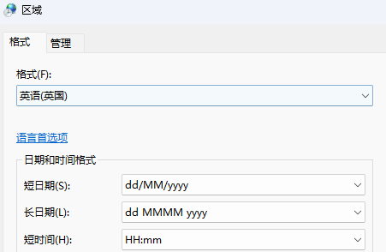

*关键词:* Recurring编辑时候空白一片, 图片, 图像

──────────────────────────────────────────────────

## Q4: Recurring编辑时候空白一片中的图片2

**A:** 这是来自文档《Recurring编辑时候空白一片》的第2张图片。

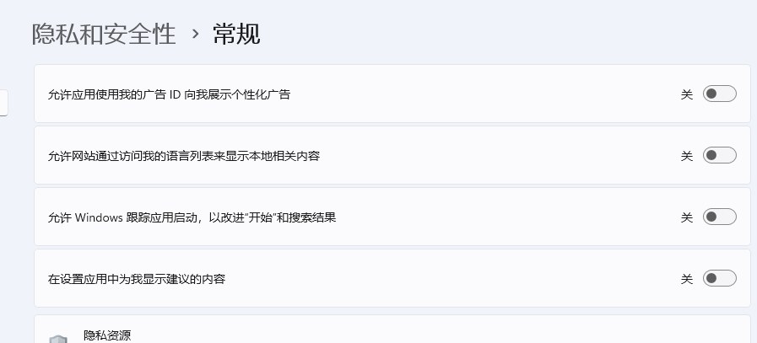

*关键词:* Recurring编辑时候空白一片, 图片, 图像

──────────────────────────────────────────────────

## Q5: Recurring编辑时候空白一片中的图片3

**A:** 这是来自文档《Recurring编辑时候空白一片》的第3张图片。

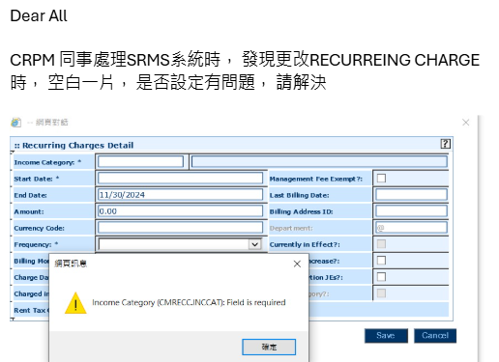

*关键词:* Recurring编辑时候空白一片, 图片, 图像

──────────────────────────────────────────────────